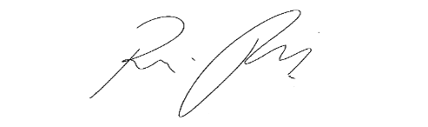
INDICAÇÃO nº 1055/2021

Súmula: Solicita providências do Executivo junto a Secretaria Municipal de Infraestrutura e Serviços Urbanos, aos cuidados do Sr. Marcos de Oliveira Anjos para que realize a limpeza, desobstrução e manutenção dos bueiros localizados na Av. Luiz Reviglio alt. 105 – Jardim Bela Vista Baixa - neste município.

INDICO à Mesa, na forma regimental vigente, que seja oficiado ao Excelentíssimo Igor Soares Prefeito Municipal, junto a Secretaria de Infraestrutura e Serviços Urbanos, para que realize a limpeza, desobstrução e manutenção dos bueiros localizados na Av. Luiz Reviglio alt. 105 – Bela Vista Baixa – neste município. Seguem fotos do local

JUSTIFICATIVA

Senhor Presidente,
Senhores Vereadores,
Senhoras Vereadoras.

É sabido que os Vereadores devem promover a apresentação de proposituras que venham de encontro aos anseios de nossa população que nos procuraram diariamente pleiteando a realização de serviços e obras pelos órgãos que compõem a estrutura administrativa municipal.
Também é válido vislumbrar que forma correta de fazer política deve ser guiada pela democratização da cidade, pois, esta é a pedra que sustenta a sua função social enquanto possibilidade de trazer luz às ações destinadas aos nossos cidadãos.
Nesse contexto, solicitamos ao Poder Executivo, que possa através da Secretaria Municipal de Infraestrutura, promova reparos em boca-de-lobo instaladas na Avenida Luiz Reviglio. Assim, estando em ordem os reparos na localidade citada, a função da boca-de-lobo será alcançada em absoluta proporção, evitando transtornos como alagamentos naquela localidade.
Vale ressaltar que tal pleito representa a vontade popular e se concretizado, demonstrará a gestão democrática da cidade.
Desta forma, apresentamos a presente propositura no sentido de que seja oficiado ao Poder Executivo para que através desta conceituada secretaria, promova o pleito acima mencionado, atendendo os anseios de munícipes que nos procuraram recentemente.

Sala das Sessões Bemvindo Moreira Nery, 26 de fevereiro de 2021.
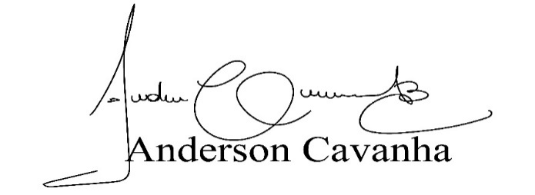
(Bruxão Cavanha – PL)
Vereador

